

МIНIСТЕРСТВО ОСВIТИ І НАУКИ УКРАЇНИ

НАЦІОНАЛЬНИЙ ТЕХНІЧНИЙ УНІВЕРСИТЕТ УКРАЇНИ

“КИЇВСЬКИЙ ПОЛІТЕХНІЧНИЙ ІНСТИТУТ

ІМЕНІ ІГОРЯ СІКОРСЬКОГО”

Факультет прикладної математики

Кафедра програмного забезпечення комп’ютерних систем

**Лабораторна робота №** 5

з дисципліни “Основи веб-програмування”

|  |  |  |
| --- | --- | --- |
| Виконав  студент II курсу  групи КП-93  Катрич Владислав Сергійович  (*прізвище, ім’я, по батькові*)  варіант №25 |  | Перевірив  “____” “____________” 20___ р.  викладач  Гадиняк Руслан Анатолійович  (*прізвище, ім’я, по батькові*) |

Київ 2021

**Мета роботи**

Навчитись створювати динамічні веб-сторінки за допомогою браузерної мови JavaScript.

Навчитись працювати із технологією AJAX для отримання даних від REST API веб-сервера.

Використати WebSocket API для оповіщення сервером подій зміни даних.

**Постановка завдання** 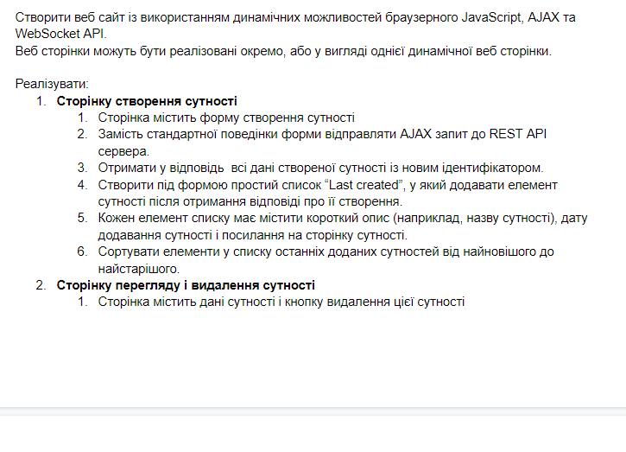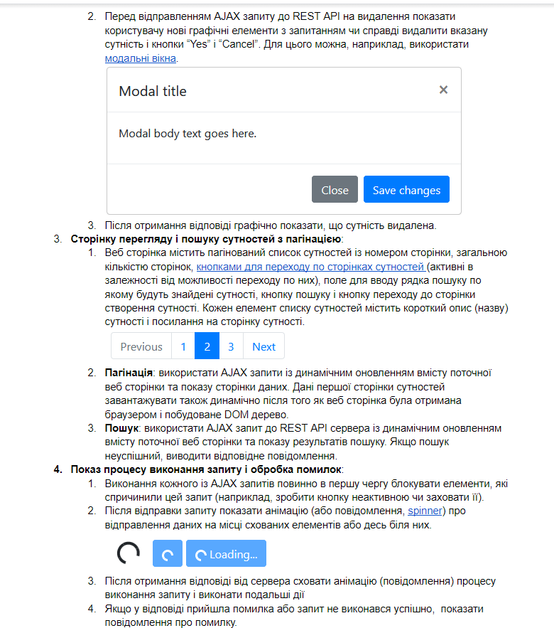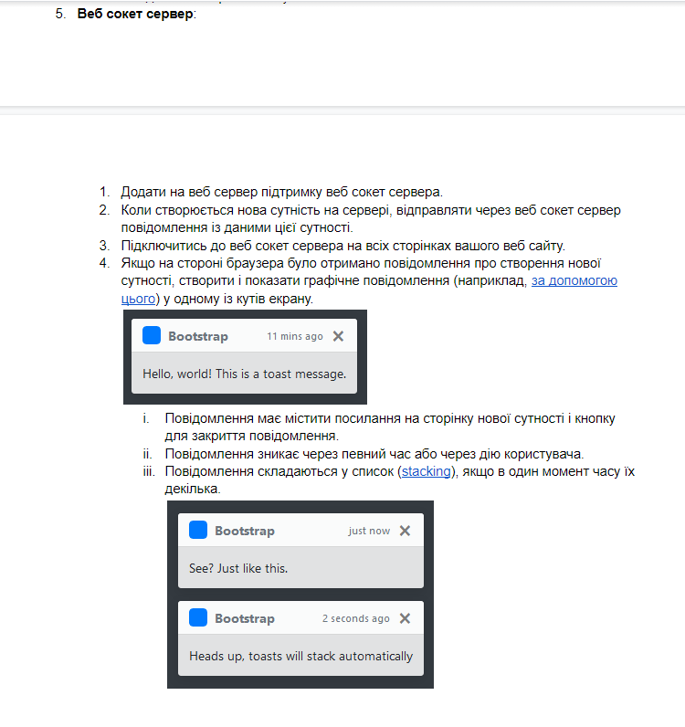

**Зображення всіх розроблених компонент**

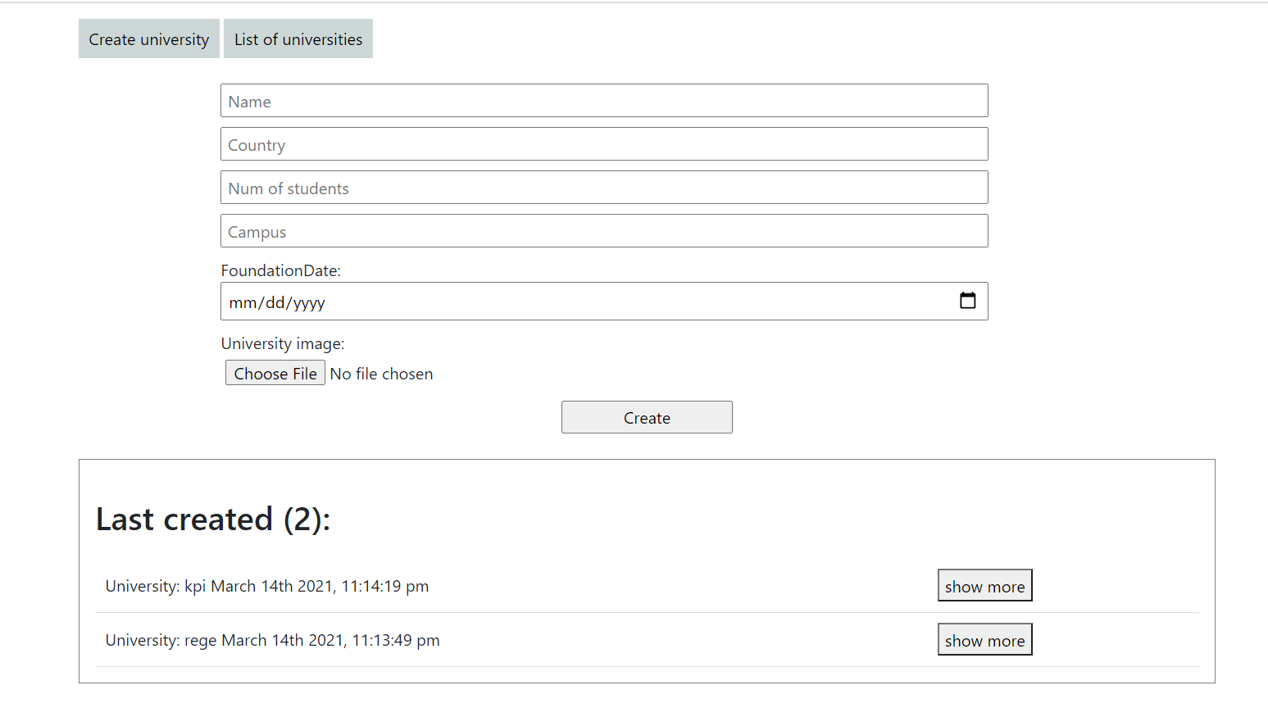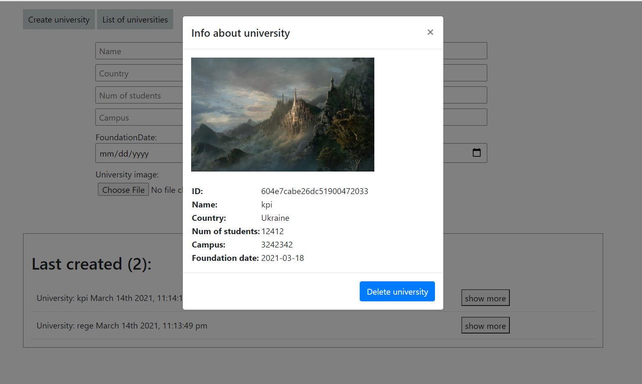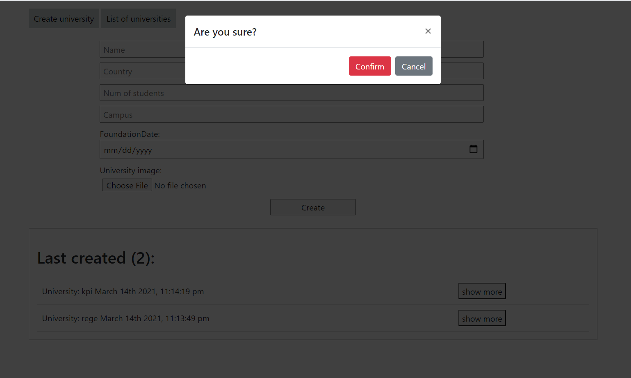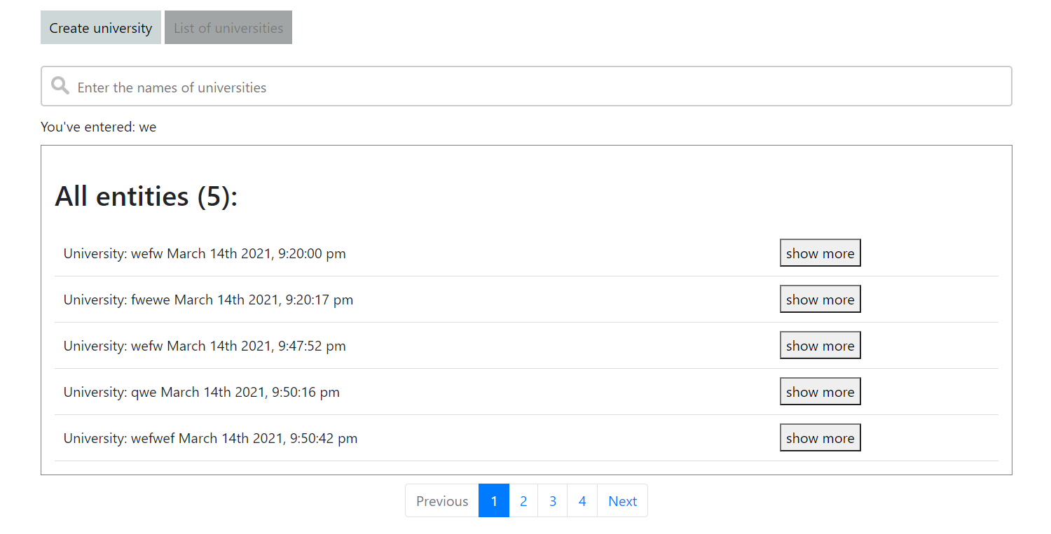

**Висновок**

Виконавши цю лабораторну роботу, ми навчились створювати динамічні веб-сторінки за допомогою браузерної мови JavaScript, попрацювали із технологією AJAX для отримання даних від REST API веб-сервера, а також використали WebSocket API для оповіщення сервером подій зміни даних.